MENTORIA NAGEL

APOSTILA DO MÓDULO GESTÃO FINANCEIRA

Douglas Bristot Hahn

2023
AULA 01
Olá! Seja muito bem-vindo ao módulo Gestão Financeira da Mentoria Nagel!
Eu me chamo Douglas.
E começamos hoje nossa jornada no mundo das finanças corporativas. Talvez este tema seja o seu “calcanhar de Aquiles”, aquilo que te tira a paz, o dinheiro vem e você não sabe o que fazer com ele. Ou pior, o dinheiro não vem, e você precisa vencer as contas do mês. Não se preocupe, eu estou aqui para te ajudar a vencer mais este desafio. Se fizermos uma analogia com uma maratona, as pernas seriam a sua força comercial, e o capital de giro seria o seu pulmão, ambos precisam estar alinhado para conclusão da prova, você precisa da potência das pernas para se locomover e do fluxo do oxigênio para prosseguir, assim é a relação entre vendas e finanças. Uma empresa de sucesso tem o seu pilar financeiro muito sólido para suportar as constantes mudanças do mercado. Diante disso, meu objetivo, aqui, é fazer com que você saia deste módulo tendo uma clara compreensão dos fatores que impactam financeiramente o desempenho do seu negócio, e te entregar ferramentas para a gestão, análise e tomada de decisão. Este módulo foi dividido em duas partes, a primeira trarei tudo o que aprendi no mundo das finanças corporativas, e na segunda parte aplicaremos os principais conceitos estudados em um estudo de caso que preparei para desenvolver o raciocínio financeiro. Vamos começar?!
E eu começo trazendo uma citação de Goldratt, físico, israelense e escritor de diversos livros, o mais conhecido deles o livro A META. Ele diz: Para uma empresa que tem caixa, o caixa não é importante, mas, para uma empresa sem caixa, nada é mais importante!
Uma empresa com o caixa “gordo” não tem restrições quanto aos investimentos e operações, agora para uma empresa sem caixa, tudo é restrição. Vende-se o almoço para comprar a janta. A luta é sair desse ciclo de escassez, porque o que quebra uma empresa é justamente a falta de caixa. A empresa pode não ter faturamento, nem gerar lucros, se tem caixa, ela consegue se sobreviver.
Outra frase no mundo das finanças corporativas é: faturamento é vaidade, lucro é ilusão e caixa é REI!
A gente vê muitos empresários anunciando por aí o quão grande foi o seu faturamento, como se o faturamento fosse exatamente o valor que a empresa teria em caixa, mas quanto está realmente sobra no caixa? O lucro é importante, vejo empresas lucrativas passando aperto de caixa, o lucro vem, mas o dinheiro não aparece. Vamos entender essas causas. Lembre-se, Cash is King, o caixa é rei!
O segundo ponto que precisamos alinhar é sobre o princípio da entidade. Esse princípio trata a respeito da separação do patrimônio da empresa e de seus respectivos sócios. É imprescindível saber o que pertence à Empresa e o que é patrimônio pessoal. Recomenda-se que o empresário determine um pró-labore fixo, caso deseje fazer retiradas mensais, isso trará maior previsibilidade com relação aos desembolsos da empresa, cooperando para uma boa projeção financeira. Quanto retirar de pró-labore? Isso vai depender da realidade de cada um. O ideal para quem está iniciando seu próprio negócio é que não retire dinheiro da empresa, mas reinvista até o momento entre ela consiga manter um bom capital em caixa a partir a sua própria operação. Mas é claro que essa não é a realidade da grande maioria, por isso, procure uma retirada consciente, que atenda a sua real necessidade e não comprometa o caixa da empresa. Se a sua empresa já vive uma fase de bons lucros e retenção de caixa, você pode ir elevando sua retirada mensal, mas mantenha reservas no caixa, pois é sabido que o mercado vive de altos e baixos, e que para crescer exige-se investimento.
Dito isso, eu vou apresentar o roteiro da primeira parte deste módulo:
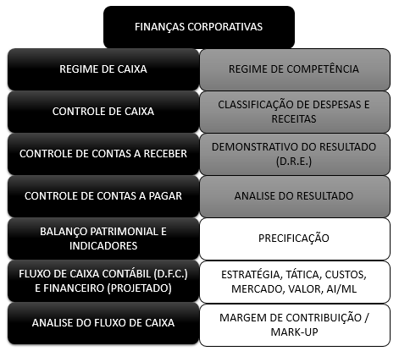
Estamos no topo deste mapa, na próxima aula irei explicar a diferença entre os regimes de competência e de caixa. Então seguiremos com os principais conceitos de caixa e as principais ferramentas financeiras como controles de caixa, contas a receber e a pagar, balanço patrimonial, e finalizo com o fluxo de caixa. Num segundo momento, abordaremos os conceitos relacionados a receitas e despesas e a estrutura e analise do D.R.E. Finalizaremos a parte teórica deste módulo falando sobre o tema de precificação e os principais fatores que impactam a decisão de preço.
Forte abraço, nos encontramos no próximo vídeo!

AULA 02
Existem dois conceitos extremamente importantes que vocês devem dominar: o regime de Caixa e o regime de Competência. Esses dois regimes definem o momento em que se deve registrar algum fato que causou a alteração no patrimônio. O regime de caixa leva em consideração o pagamento ou recebimento de algum valor, e o registro ou lançamento nas ferramentas de controle ocorre no momento que que houver essas transações monetárias. Paga-se o que é devido e recebe o que é de direito. Não é recomendável registrar as despesas e receitas pelo regime de caixa. Esse tipo de comportamento se vê frequentemente em pequenos negócios, uma confusão entre pagamentos e despesas, recebimentos e receitas. Mas ficou claro para vocês que pagamentos e recebimentos são registrados via regime de caixa, e representam a saída e entrada de dinheiro.
O correto é registrar as despesas e as receitas pelo Regime de competência. Esse regime considera que deve ser registrado uma despesa no momento em que ocorrer o consumo, e a receita no momento a sua realização, independentemente do pagamento ou recebimento. A despesa pode ser registrada na data da compra de materiais de consumo ou serviços, ou na data da requisição de materiais para aqueles que fazem controle de estoque, ou na data do apontamento de processo via Ordem de Produção (OP) ou de Serviço (OS) para aqueles que controlam os processos internos. E receita engloba todo o faturamento e outros ganhos, sendo o faturamento a receita oriunda da atividade principal (Core Business), e os ganhos podem ser oriundos de juros e descontos recebidos, ganho na venda de imobilizado. A receita deve ser registrada no momento da sua ocorrência, na data da emissão da nota fiscal.
Deixa me citar alguns exemplos que diferenciam pagamento de despesas: Salários são pagos até o quinto dia útil do mês subsequente ao mês trabalhado, logo o consumo da mão de obra ocorreu no exercício do mês um, e a despesa deve ser registrada nesse mês, porém o pagamento ocorrerá no mês subsequente. O mesmo vale para o aluguel e energia elétrica. O 13º salário financeiramente, via regime de caixa efetua-se o pagamento do valor devido em dezembro, porém essa despesa corresponde aos 12 meses de trabalho, logo, deve-se registrar a despesa com 13º salário mês a mês uma parcela proporcional. A mesma lógica vale para Seguro, IPTU, Alvará, IPVA, que são despesas de competência superior ao mês de aquisição.
Exemplo de receita seria uma venda parcelada em 30/60/90 dias. A receita deste faturamento correspondente ao total da nota fiscal registrada na sua data de emissão, e os recebimento ocorrerão no prazo acordado com o cliente.
O resultado financeiro é a diferença entre o que entrou e saiu do caixa, e isso se chama geração de caixa positivo ou negativo. Por meio dos controles via regime de caixa, chega-se ao Demonstrativo de Fluxo de Caixa (DFC). O Resultado Econômico é o Lucro ou Prejuízo de um determinado período, que ocorre por meio do confronto entre Receitas e Despesas. Se as receitas forem maiores do que as despesas, então houve lucro, caso contrário, prejuízo. E isso é evidenciado por meio da ferramenta de DRE, Demonstrativo do Resultado do Exercício. Tanto a DFC quanto a DRE são as ferramentas chaves deste módulo, e veremos com mais detalhas adiante.

AULA 03
A gestão financeira, trabalha basicamente com atividades de financiamentos e de investimentos para abastecer as demais áreas que necessitem de recursos para dar continuidade às suas atividades.
Atividades de financiamento são: concessão de prazo de recebimento à clientes, solicitar prazo para pagamento à fornecedores, tomar de empréstimos bancários ou antecipar recebíveis, financiar a compra de ativo imobilizado (bens de maior valor).
Então, conceder crédito a clientes é financiá-los. E conseguir crédito com fornecedores é ser financiado por eles.
Em regra geral, o dinheiro do Giro da empresa se aplica no Giro, e os investimentos em imobilizado se faz via financiamento. Isso porque a aquisição avista de um bem de alto valor descapitaliza a empresa, que se precisar de dinheiro lá na frente, vai pagar a taxas mais altas das instituições financeiras. A menos que você consiga negociar um bom desconto e que a tua reserva de caixa seja tão alta que não possa lhe comprometer as operações nos meses subsequentes. Capital de Giro é o capital que circula na empresa durante o exercício, que faz parte da operação, como: Caixa, contas a receber, estoques (para uma empresa comercial e industrial). Estes servem para saldar os compromissos operacionais da empresa, como: pagamento a fornecedores, salários, tributos...
A atividade de investimento refere-se ao exercício de alocação dos recursos, a aplicação do dinheiro, seja em investimentos financeiros, estoque, veículos, imóveis, marketing e demais desembolsos.
O objetivo principal de investir é obter o maior retorno possível, e se precisar financiar, pagar o menor juro possível.
Diante disso, trago os principais controles internos para a gestão do fluxo de caixa, que são:
Controle de caixa;
Contas a receber;
Contas a pagar;
Controle de caixa:
Controle de caixa é a ferramenta de registros das movimentações de caixa da empresa. Entenda caixa como todo dinheiro disponível para usa por parte da empresa, seja em espécie, em conta corrente ou aplicações de curtíssimo prazo, que também podem ser chamados de equivalentes de caixa ou disponibilidades. É importante efetuar a conferência dos extratos bancários e conciliar os saldos em conta com o controle no seu sistema interno, e caso haja alguma movimentação estranha, como uma tarifa indevida, um pagamento equivocado ou recebimento fora do prazo, fica fácil identificar.
Um desafio constante do gestor financeiro está em gerir as disponibilidades de caixa e encontrar o nível ideal de liquidez. Liquidez é a capacidade de liquidar os compromissos financeiros com os recursos próprios. Todo planejamento do fluxo de caixa tem um foco único, a liquidez. Manter um nível de liquidez suficiente para saldar os compromissos, um nível de liquidez muito baixa pode levar a empresa a pagar juros elevados em busca de recursos alheios, e um nível de liquidez elevada provoca perda de oportunidade em ativos de investimento que possa agregar valor de capital (aplicações).

Controle de contas a receber:
São atividades pertinentes a atividade de contas a receber:
Efetua-se a política de concessão de crédito;
Cobrança das contas a receber; e,
Registro das contas a receber;
O volume de contas a receber é, basicamente, determinado pelos padrões de crédito da companhia, quanto maior o prazo ou número de parcelas, maior será a demanda de trabalho.
Dar crédito tem um ponto positivo e alguns negativos.
O ponto positivo é o aumento das vendas, pois o fato de conceder prazo ao cliente estimula-o a comprar, já que o desembolso não ocorre neste primeiro momento, e se parcelado, suaviza as saídas de caixa.
As desvantagens refletem no maior risco de inadimplência, os custos financeiros com o financiamento de clientes, custos com análise de crédito e cobrança. Entidades especializadas como o Serviço de Proteção ao Crédito (SPC) e SERASA disponibilizam informações sobre a situação financeira do cliente.
A política de crédito trata dos seguintes aspectos: prazo de crédito, seleção de clientes e limite de crédito. Além do fato que conceder o prazo para o cliente, compete a atividade de contas a receber, avaliar se o cliente é digno de confiança por meio do seu histórico ou SERASA e SPC para conceder o crédito, e o estabelecimento de limite de crédito como forma de se proteger de calotes, um exemplo é o limite do cartão de crédito, o banco estabeleceu um limite e assim que você atinge este limite você não consegue mais comprar a prazo, tendo que pagar à vista as tuas compras. A política de cobrança deve ser implementada em conjunto com a política de crédito. São pontos relacionados a cobrança: o percentual de juros pelo atraso, a conscientização do cliente sobre o atraso, mas não somente isso, questioná-lo sobre a previsão que ele tem para quitar esta dívida, e o prazo para envio para cobrança em cartório. A análise de crédito não se resume a uma análise inicial. A situação dos clientes, mesmo aqueles antigos e tradicionais, deve ser constantemente monitorada e atualizada, quanto aos aspectos de pontualidade, capacidade de pagamento e situação financeira.
A forma de pagamento das comissões sobre a venda pode variar de empresa para empresa, algumas o pagamento ocorre no exercício da venda outras pagam somente no exercício do recebimento.

Controle do Contas a pagar:
Todos os compromissos da empresa junto a pessoas físicas ou jurídicas com valor fixado (ou estimado) e vencimento em data determinada compõem o “Contas a Pagar”. Isso inclui pagamentos a fornecedores, tributos, empréstimos e financiamentos, salários, etc.
Quando ocorrer a insuficiência de caixa para saldar todas as dívidas de um vencimento qualquer, cabe ao gestor financeiro estabelecer a ordem de prioridade desses pagamentos.
Primeiramente, classifique por ordem de relevância das contas como:
Essencial: dívidas que impactam fortemente na continuidade das operações;
Importante: débitos que tem impacto mediano no prosseguimento normal das atividades e,
Secundário: contas a pagar com baixa ou irrelevante influência no dia a dia da empresa.
Exemplo: uma dívida com um fornecedor vital para manter a produção em funcionamento deve ser classificada como “essencial”, pois o não pagamento no vencimento pode resultar suspensão da entrega e/ou na perda do crédito, e isso pode influenciar diretamente na manutenção das atividades; já um débito relacionado a algum tributo vencido pode ser considerado como “importante” e o pagamento de um fornecedor eventual como “secundário”. Salários é outro exemplo de pagamentos “Essenciais”, pois eles fazem o negócio funcionar e um atraso pode gerar desconforto na atividade.

Um segundo critério para avaliação são os encargos financeiros que o não pagamento trarão, por exemplo, você tem dois boletos para pagar, classificados como secundário e tens que decidir qual dentre eles você irá quitar, decida pelo boleto cujo o juro pelo atraso for maior, deixando assim o boleto com cobrança de juro menor em atraso até você conseguir quitá-lo.
Um princípio básico da gestão de contas a pagar é não pagar nenhuma conta antes do vencimento. Considere a possibilidade de alongamento de prazo com fornecedores, se for pagar à vista, considere compensar a perda de prazo com desconto no valor da fatura.
Na dinâmica de fluxo de caixa você vai entender porque não é interessante pagar as contas à vista, e ao mesmo tempo conceder prazos generosos aos clientes.

AULA 04
O Balanço Patrimonial é uma ferramenta contábil/ gerencial utilizada pelas principais empresas. Ele é composto por duas colunas, de um lado fica as contas de Ativo e do outro lado ficam as contas de Passivo. E o total do Ativo deve ser igual ao total do Passivo, daí vem o nome Balanço, pois forma uma balança que mantém o equilibro patrimonial, onde os dois lados têm o mesmo peso. É patrimonial porque contempla todo o patrimônio da empresa.
Ativos são recursos controlados pela empresa e direitos com potencial de produzir benefícios futuros (bens e diretos). São classificados por ordem de liquidez, ou seja, que se consiga transformar em dinheiro mais rapidamente. Dentro do circulante estão as contas de capital de giro da empresa com expectativa de movimentação nos próximos dose meses. O não circulante são as contas cuja expectativa de movimentação é superior a 12 meses. Compõe o Permanente: o imobilizado da empresa, que são imóveis, máquinas, veículos e outros bens de maior valor, Investimentos de longo prazo, desenvolvimento de software.
Passivo são as obrigações da empresa. São classificadas por ondem de exigibilidade, isto é, por ordem de vencimento. Dentro do circulante estão os vencimentos em até 12 meses. No Não Circulante estão os vencimentos acima de 12 meses. O Patrimônio Líquido é o patrimônio dos sócios onde encontra-se o capital aportado e as reservas de lucro da empresa.
BALANÇO PATRIMONIAL
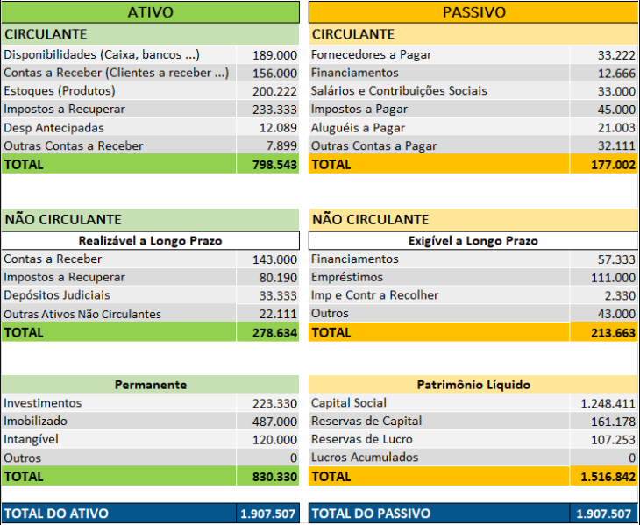
O Balanço Patrimonial é pouco utilizado por pequenas empresas, que estas estão mais preocupadas com o faturamento, caixa e lucro. Empresas de grande porte passam a ter uma atenção maior sobre o Balanço, pois elas têm uma estrutura mais robusta, com imóveis, linhas de financiamentos, quadro societário amplo, algumas listadas na Bolsa de Valores e também é fonte de informações financeiras para os Stakeholders (Gestores, sócios, funcionários, governo, sociedade em geral). O Balanço é uma “fotografia” da empresa de um determinado período, e conseguimos extrair indicadores e informações poderosas para a gestão financeira.
Nele você pode calcular:
- Índices de Liquidez: Este índice demonstra a capacidade da empresa que quitar as suas obrigações. Um indicador de liquidez maior ou igual a 1 representa uma situação saudável, menor do que 1 implica em uma situação de alerta. Isso porque a interpretação desses indicadores é que para cada 1 real de obrigações a pagar eu tenha o resultado da fórmula como disponível para pagar.

Índice de Liquidez Geral (ILG) = (Ativo Circulante + realizável a longo Prazo)
(Passivo Circulante + exigível a longo Prazo)
Índice de Liquidez Geral (ILG) = (798.543 + 278.634) = 1.077.177 = 2,76
(177.002 + 213.663) 390.665

Índice de Liquidez Corrente (ILC) = Ativo Circulante
Passivo Circulante
Índice de Liquidez Corrente (ILC) = Ativo Circulante = 798.543 = 4,51
Passivo Circulante 177.002

Índice de Liquidez Imediata (ILI) = Disponibilidades
Passivo Circulante
Índice de Liquidez Imediata (ILI) = 189.000 = 1,07
177.002
*Existe também o Índice de liquidez seca para empresas comerciais e industriais, que desconsideram os estoques no cálculo.

- Grau de endividamento: Esse indicador evidencia quanto do que é devido pertence a terceiros, e o seu nível de dependência de terceiros.
Grau de Endividamento (GE) = (Passivo Circulante + exigível a longo Prazo)
Passivo Total
Grau de Endividamento (GE) = (177.002 + 213.663) = 20,48%
1.907.507

- Rentabilidade: No caso do ROE, este indicador demonstra quanto do capital investido está retornando aos sócios. Já o ROA, demonstra a rentabilidade da empresa sobre seus próprios ativos. Como o lucro de 107.253 já está dentro do balanço, será subtraído o mesmo do patrimônio líquido e do ativo total.
ROE = Returno on Equity
Rentabilidade (ROE) = Lucro =
Patrimônio Líquido
Rentabilidade (ROE) = 107.253 = 7,07%
1.409.589

Retorno sobre o Ativo (ROA) = Lucro =
Ativo Total
Retorno sobre o Ativo (ROA) = 107.253 = 5,96%
1.800.254

Prazos médios:
A análise dos prazos médios da sua empresa é fundamental para entender a dinâmica financeira do seu negócio.
Uma empresa contém 3 indicadores de prazo médios:
PMP: Prazo médio de pagamentos das compras
*PME: Prazo médio de giro de estoques (para empresas comerciais/industriais).
PMR: Prazo médio de recebimento das vendas
O prazo médio de pagamentos pode ser obtido por meio da fórmula: Fornecedores X 360
Compras anuais
Outra forma seria: você listar todos os fornecedores com os quais a empresa efetua compras regularmente dentro de um determinado período, que pode ser os últimos 3 ou 6 meses, colocar na coluna em uma planilha. Na coluna ao lado coloque os gastos, e na terceira coluna calcular de proporcionalidade (quanto de tal fornecedor representa do total), na quarta coluna coloque o prazo médio de cada pagamento de cada fornecedor, e na quinta coluna multiplique o percentual de proporção de cada fornecedor com o prazo médio dele, por fim, faça a soma da quinta coluna para obterá o prazo médio de pagamento. Veja o exemplo abaixo:
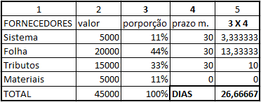
Faça o mesmo para descobrir o prazo médio de recebimento – PMR
Ou utilize a fórmula: Clientes X 360
Vendas anuais
Com estas informações conseguimos montar uma linha do tempo e compreender o comportamento do negócio.
Veja o exemplo:

A empresa tem as seguintes informações:
60% das contas a pagar são à vista;
40% com prazo de 30 dias;
Prazo médio ponderado de pagamento = 12 dias.
A empresa concede 30 dias de prazo para recebimento pelos serviços prestados.
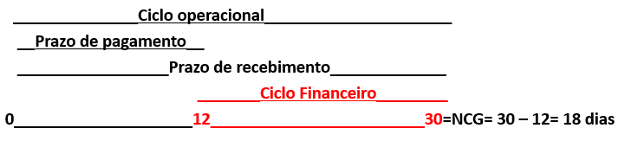
A empresa precisa ter uma reserva de caixa para financiar suas operações por 18 dias em média.
Digamos que esta empresa conseguiu trabalhar os prazos médios e depois de um tempo refez os cálculos para uma nova análise. A empresa tem as seguintes informações:
50% das contas a pagar com um prazo de 30 dias e 50% com prazo de 45 dias;
Prazo médio ponderado de pagamento = 37 dias.
A empresa concede 30 dias de prazo para recebimento pelos serviços prestados.
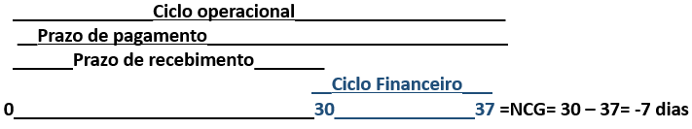
Agora a empresa tem uma necessidade de capital de giro negativa, o que representa a ausência de necessidade de caixa para efetuar suas operações, haja visto que ela consegue trabalhar com capital dos clientes, mantendo em caixa 7 dias de capital de terceiros para operar. Essa seria a situação ideal, mas sabemos que não é a realidade da maioria das empresas.
Necessidade de Capital de Giro (NCG):
Capital de Giro significa capital de trabalho, ou seja, o capital necessário para bancar a continuidade das operações da empresa, como o próprio nome indica, o capital de giro está relacionado com todas as contas financeiras que giram ou movimentam o dia a dia da empresa.
NCG= Ativo Circulante Operacional (ACO) – Passivo Circulante Operacional (PCO)
ACO = Contas a Receber + créditos tributários + estoques (em caso de comércio/indústria)
PCO = Contas a Pagar (Fornecedores, tributos e salários, exceto empréstimos bancários)
Veja o exemplo de cálculo no Balanço Patrimonial:
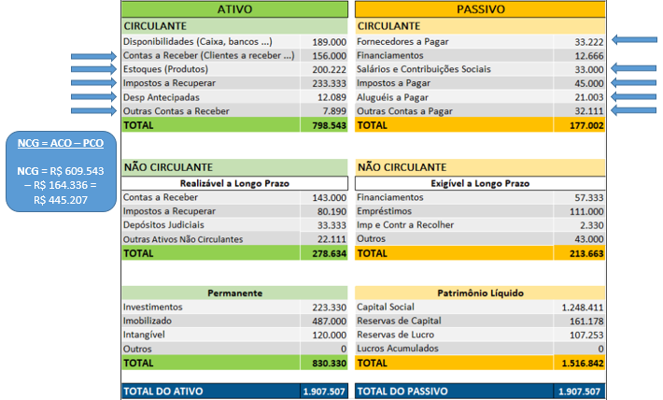
O fato do valor da NCG ser positiva e, inclusive, ser um valor bem expressivo já nos mostra que a empresa pode estar com discrepância nos prazos médios, tendo em vista a diferença entre o valor do ativo circulante e o passivo circulante. Neste caso, a empresa está explorando pouco o capital de terceiros para financiar sua operação, sendo dependente do próprio capital de giro. O ideal é que a necessidade de capital de giro seja negativa.
Outro fato que deve ser visto em conjunto é o Saldo em Tesouraria, cuja fórmula é: T = ACF – PCF, ou T = CDG – NCG
T= Tesouraria
ACF = Ativo Circulante Financeiro (Disponibilidades)
PCF = Passivo Circulante Financeiro (Empréstimos e financiamentos)
CDG = Capital de Giro (líquido) = Ativo Circulante – Passivo Circulante
NCG = Necessidade de Capital de Giro = ACO – PCO
ACO = Ativo Circulante Operacional
PCO = Passivo Circulante Operacional
T = ACF – PCF
T = 189.000 – 12.666 = 176.334
T = CDG – NCG
T= (798.543 – 177.002) – (609.543 – 164.336) = 621.541 – 445.207 = 176.334
No cálculo acima foi usado as informações disponíveis no balanço patrimonial utilizado como exemplo neste material. Veja que o saldo em tesouraria deu positivo, mesmo a empresa tendo 445 mil de necessidade de capital de giro, o fato da empresa ter um saldo de caixa de 189 mil faz com que a empresa continue operando sem tanta restrição. Porém, se do decorrer dos próximos meses a empresa for perdendo este valor de caixa ou aumentar o endividamento bancário de curto prazo, e mantendo a mesma NCG, a linha que mensura a NCG pode superar a linha do CDG, deixando a tesouraria negativa.
Isso porque algo que pode acontecer com o decorrer do tempo é o chamado Efeito Tesoura, que é quando a necessidade de capital de giro (NCG) supera o capital de giro (CDG) e o Saldo em Tesouraria (ST) fica negativo. Quando este fato acontece, significa que a empresa precisa de capital para continuar suas operações, porém não tem saldo em caixa para isso, é o início de um processo de insolvência, que é o estado em que a empresa não consegue pagar as suas contas. Neste momento o gestor deve estar atento para tomar as medidas cabíveis para contornar esta situação.

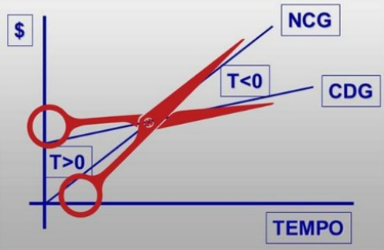

AULA 05
Nesta aula será apresentado as principais ações que o gestor financeiro pode fazer para lidar com as situações adversas ou do dia a dia da empresa
- Operações bancárias para cobrir a falta de caixa:
Desconto de Título: Também conhecido como desconto de duplicata ou antecipação de recebíveis, são operações efetuadas com Bancos, financeiras, FIDCs (Fundo de Investimento em Direitos Creditórios), Factorings. A empresa negocia as parcelas de vendas a prazo com uma instituição financeira para receber antecipadamente mediante a uma taxa de desconto. Exemplo: se a empresa tem um boleto de 5 mil reais que vence daqui a 30 dias e precisa desse valor hoje, decide efetuar uma operação de desconto, a instituição financeira compra este título e te transfere um valor menor conforme a taxa negociada, e entra na sua conta o valor de 4.900,00, por exemplo, 100 reais seria a despesa financeira da operação.
Uso do Limite do cheque especial: é quando o banco libera um valor para uso na sua conta corrente. Geralmente as taxas de juros do cheque especial são bem altas, então evite ao máximo o uso.
Hot Money: modalidade de empréstimo de curtíssimo prazo.
Empréstimo para capital de giro: São empréstimos para curto prazo.
Crédito Rotativo: Seria o pagamento mínimo da fatura do cartão de crédito. Esse é outro que te come pelas pernas. Evite ao máximo!
Vendor: É semelhante a operação de desconto de título. A diferença é que o vendedor recebe o valor à vista do banco e o comprador paga o valor a prazo com adição de encargos financeiros.

- Possíveis causas da falta de caixa:

Expansão descontrolada de vendas;
Alongamento do prazo médio de recebimento;
Redução no prazo médio de pagamento;
Aumento de custos;
Declínio das vendas;
Ação predatória da concorrência;
Mercado sem barreira de entrada, aumento da oferta, maior disputa;
Inadimplência;
Sazonalidade;
Retração do mercado, recessão econômica (crise), aspectos macroeconômicos;
Excesso de imobilizado (custo com aquisição e manutenção);
Cancelamentos e devoluções de clientes:
Alterações na legislação tributária;
Retiradas de lucros dos sócios/descapitalizar (não confundir com pró-labore):
Preços incoerentes.

- Consequências:

Fragilidade no Mercado;
Atraso no pagamento;
Tensões internas;
Insolvência (falta de liquidez);
Recuperação Judicial (RJ);
Falência.
- Medidas para saneamento:

Aporte de capital, seja pelos sócios ou terceiros (pode ser paliativo);
Reinvestimento dos lucros;
Reduzir as atividades operacionais;
Desmobilização de recursos ociosos;
Contenção de gastos;
Renegociação de dívidas com fornecedores;
Planejamento e controle financeiro;
Mudança na política de vendas;
Mudança na política de compras;
Revisão de preços;
Adequar o ritmo de atividades ao capital de giro disponível.
- Alocação de recursos (excedente de caixa):

CDB – Certificado de Depósito Bancário (com liquidez diária ou no vencimento);
RDC – Recibo de Depósito Cooperativo (é o CDB das cooperativas de crédito)
Títulos Públicos (Tesouro Direto);
LCA, LCI: Letra de Crédito do Agronegócio, Letra de Crédito Imobiliário;
CRA, CRI: Certificados de Recebíveis do Agronegócio, Certificados de Recebíveis Imobiliários.
Fundos Imobiliários (FIIs);
Commercial Paper: Nota promissória, título de curto prazo emitido por companhias de capital aberto ou fechado registrado na CVM (Comissão de Valores Mobiliários).
Debênture: Títulos de dívidas emitidos por empresas de capital aberto na Bolsa de Valores (longo prazo).
Ações (ON e PN): é a menor parcela do capital social da empresa, você se torna sócio da empresa. Ações ON são as Ordinárias e dão direito a voto em assembleias. Ações PN são as Preferenciais que permitem receber dividendos maiores e prioridade no recebimento em caso de falência, mas não dá direito a voto em assembleia.

AULA 06
FERRAMENTAS
- Fluxo de Caixa (FC);
- Demonstrativo do Resultado do Exercício (D.R.E.): Esta ferramenta será abordada na próxima aula.
- Balanço Patrimonial (BP): Esta ferramenta já foi vista na aula 04.

O plano de contas é uma lista que apresenta as contas necessárias para registrar os eventos econômicos e financeiros. As contas podem ser chamadas também de rubricas. Exemplo de contas: Salários, Energia Elétrica, taxas...
Demonstrativo de Fluxo de Caixa
Esta ferramenta consolida os pagamentos e recebimentos. Os valores são alocados nas contas financeiras do seu plano de contas. Tanto as saídas, quanto as entradas de caixa, são classificadas como atividades operacionais, de financiamentos e de investimentos.
O caixa operacional é o resultado de caixa gerado pela operação (negócio). As principais modalidades de ingressos operacionais são o faturamento à vista, recebimentos de faturamento a prazo, descontos de títulos. Quanto aos desembolsos operacionais podem ser relacionados como as compras de materiais à vista e a prazo, salários e encargos trabalhistas, outros custos da prestação de serviços, despesas administrativas, despesas com vendas, despesas financeiras e despesas tributárias.
Essa geração de tipo de caixa é fundamental para o sucesso do negócio, pois, se a operação não gera caixa, isso indica que a empresa está se deteriorando financeiramente, isto é, perdendo o seu capital investido. Em outras palavras, a operação está consumindo caixa.
O caixa não operacional corresponde ao ingresso de itens que não estão relacionados à atividade principal da empresa, como: o recebimento de vendas do ativo imobilizado, receitas financeiras, aluguéis recebidos, empréstimos recebidos e etc. As saídas de caixa não operacionais correspondem aos desembolsos de itens que não estão relacionados à atividade principal da empresa, como: o pagamento de imobilizações (investimentos), pagamento de empréstimos (amortização + juros), entre outros. O caixa não operacional é subdividido em Investimentos, para movimentações relacionadas ao imobilizado, e financiamentos, para movimentações relacionadas a operações financeiras junto aos bancos e financeiras.
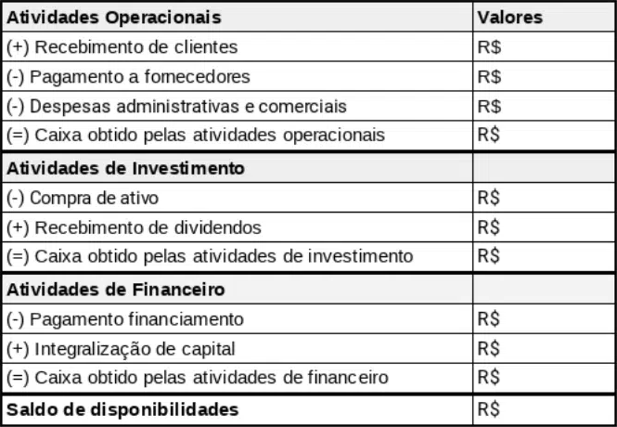
Projeção de Fluxo de Caixa
A projeção é efetuada com informações obtidas por relatórios gerenciais de contas a pagar, contas a receber e extratos bancários da empresa. Pode-se colocar uma previsão por estimativa dos principais ingressos e desembolsos que virão, como recebimento de vendas e pagamento de salários, por exemplo. Existem duas formas de se registrar:
Programação: A programação real é aquela em que o evento que vai provocar o efeito já aconteceu. Exemplo: Um faturamento a prazo de 30 dias, implica em um recebimento de determinada quantia na data esperada.
Métodos Estatísticos: Nesta metodologia leva-se em conta dados históricos. O que aconteceu anteriormente “ajuda” a projetar o futuro.
A projeção de caixa mede as necessidades futuras de recursos, a capacidade de pagamento pontual dos compromissos assumidos, bem como a disponibilidade para investimentos. A Maioria das empresas projetam para 30/45 dias.
Existem 3 análises feitas na projeção de fluxo de caixa:
Análise de Consistência, onde se verifica se as informações estão coerentes.
Análise Comparativa, onde se compara entradas e saídas projetadas.
Análise de Otimização, onde se toma providência para melhorar o desempenho do caixa futuro.
A projeção é importante pois evidencia os dias do mês nos quais o saldo previsto é negativo, possibilitando ao gestor financeiro a agir preventivamente ao tomar iniciativas para contornar a situação. Se precisa captar ou investir recursos e qual o montante. É uma ferramenta de planejamento financeiro que objetiva manter um equilíbrio entre as entradas e saídas de caixa.
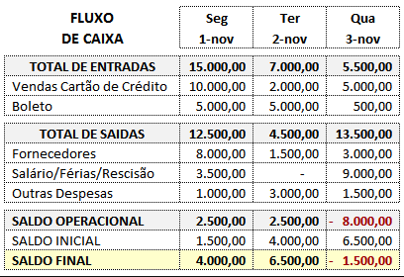
Demonstrativo de Fluxo de Caixa e a Projeção de Fluxo de Caixa, ambas têm finalidades diferentes, conforme descrito a seguir:
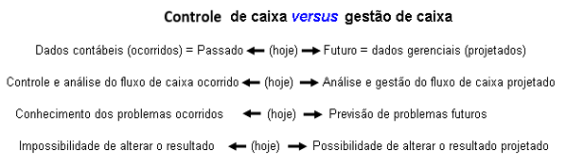

AULA 07
Demonstrativo do Resultado do Exercício (D.R.E.);
É uma demonstração contábil que visa confrontar as receitas e despesas de uma mesmo período com o objetivo de apurar o resultado, seja lucro, caso as receitas superem as despesas, ou prejuízo, caso as despesas superem as receitas.
As receitas são registradas dentro do período em que elas se realizam, isto é, na data da emissão da Nota Fiscal (Regime de Competência).
As despesas são registradas dentro do período em que se consome, geralmente na data da emissão da Nota Fiscal para itens de pequeno valor ou consumo rápido. Caso seja adquirido algum item de maior valor, cabe o gestor avaliar se considera como despesa ou imobilizado. Caso seja adquirido um grande volume de itens para consumir em um longo período e se tenha controle desse estoque, o correto é registrar no D.R.E. a parcela proporcional a cada período. As empresas podem fazer esse controle em almoxarifado e efetuar a baixa por requisição de materiais, onde se faz a baixa do estoque no sistema e entra como despesa no DRE. Se a empresa controla os processos por Ordem de Produção/Ordem de Serviço a despesa pode ser registrada na data do consumo em OP/OS. Lembrando dos casos de 13 salário, entre outros que não entram no D.R.E. pelo pagamento, mas pelo consumo/realização.
Algumas terminologias para alinhar os conceitos:
Desembolso: Saída de dinheiro (pagamentos).
Gasto: Pode ser classificado como Custo, Despesa, Perda, Desperdício ou Investimento.
Custo: Consumo de recursos (materiais e/ou serviço) na produção do produto a ser vendido.
Despesa: Consumo de recursos não atrelado ao processo produtivo.
Perda: Consumo involuntário de recursos que não se transformará em receita, exemplo: perda de material no processo.
Desperdício: Consumo voluntário de recursos que não se transformará em receita. Existem os sete desperdícios do Lean Manufacturing (Movimentações, Transportes, Estoque parado, Espera, Processo desnecessário, superprodução, defeito), tudo que não agrega valor ao produto.
Investimento: Aquisição de bens com expectativa de rentabilidade futura para a empresa (Estoques, Veículos, terrenos, edificações, máquinas, móveis, desenvolvimento de software).
Custos e despesas são classificadas como Fixas ou Variáveis, Diretas ou Indiretas:
São Fixas ou Variáveis em função do Volume produzido/vendido.
Diretas ou Indiretas em função do produto produzido/vendido.
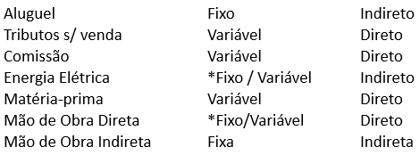
A Mão de Obra Direta pode ser considerada como custo fixo, pois produzindo ou não você terá que pagar caso seja contratado por regime de CLT, como variável pois entende-se que para produzir mais precisa-se de mais mão de obra. Um ponto interessante de se questionar é quem determina o ritmo de produção? Se o processo é semiautomatizado e a máquina/software faz a maior parte do serviço, talvez seja melhor classificar como Fixo, mas se o trabalho é “manual” e depende mais da pessoa do que da tecnologia, classificaria como Variável.

DEMONSTRATIVO DO RESULTADO DO EXERCÍCIO - D.R.E.
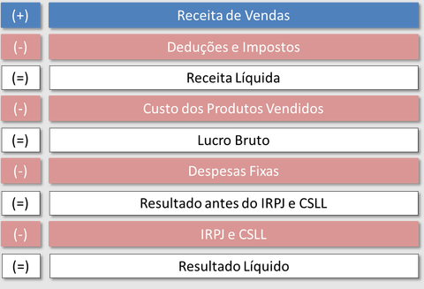

Margem Bruta = Lucro Bruto
Receita Líquida
Lucratividade ou Margem de Lucro
Margem Líquida = Lucro Líquido
Receita Líquida
*Em regra geral, a divisão é sobre a Receita Líquida.
EBITDA (LAJIDA) = Lucro Líquido + Desp. Financeira + Tributos s/Lucro + Depreciação + Amortização
O EBITDA representa o caixa operacional da empresa, pois acrescenta as despesas não desembolsáveis como a depreciação e os juros e impostos que não fazem parte do operacional da empresa. Indicador usado para cálculos de valuation de empresas.
Grau de Alavancagem Financeira
GAF = Var. % Lucro líquido
Var. % LAJIR
LAJIR = Lucro Antes do Juros e Imposto de Renda
Grau de Alavancagem Financeira: É a comparação do custo financeiro adicional de um empréstimo, por exemplo, com o lucro adicional. Se a variação do lucro for maior do que a do custo financeiro, então há uma alavancagem positiva, caso contrário a alavancagem será negativa.
A Análise Vertical e a Horizontal são bastantes utilizadas para análise de D.R.E., Fluxo de Caixa e Balanço. A Análise Vertical visa examinar a proporcionalidade de cada conta com o total (quantos % tal conta representa do total). A Análise Horizontal visa examinar a tendência, o comportamento de determinada conta ao longo de um período (conta X vem subindo 10% ao mês).

AULA 08
Precificação:
"O preço é o único elemento do mix de marketing que produz receita, sendo também um dos elementos mais flexíveis: pode ser alterado com rapidez, ao contrário das características de produtos, dos compromissos com canais de distribuição e até as promoções. O preço informa ao mercado o posicionamento de valor pretendido pela empresa para seu produto ou marca. Um produto bem desenhado e comercializado pode determinar um preço superior e obter alto lucro." (KOTLER e KELLER, 2006, p.428)
É pelo preço eu comunico ao mercado o meu posicionamento estratégico. Logo, a precificação parte da estratégia no negócio, e se desdobra em táticas, dependendo do ciclo de vida do produto, mercado e da empresa.
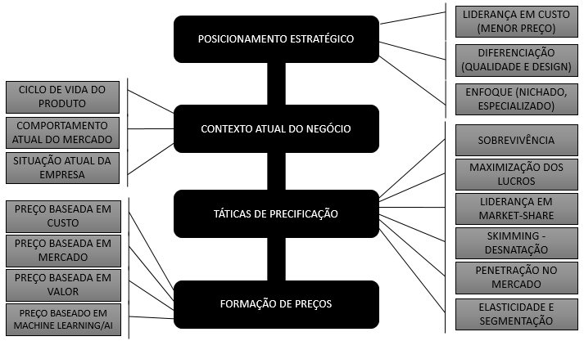
A precificação começa pela estratégia, existem as três estratégicas genéricas de Michael Porter: liderança em custo, diferenciação e enfoque.
Outro ponto a se levar em consideração é o contexto atual do seu negócio. Ciclo de vida do produto: Se está na fase de introdução, crescimento, maturidade ou declínio.
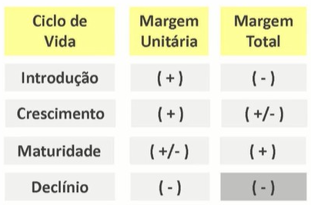
Comportamento atual do mercado: Aspectos microeconômicos como estrutura de mercado, poder de barganha de clientes e fornecedores, barreira a novos entrantes, produtos substitutos; aspectos macroeconômicos com recessão, taxa de juros, inflação, legislação, meio ambiente, política, saúde e tecnologia influenciam a decisão de preço do mercado.
Situação atual da empresa: Objetivos são aumento de faturamento, ganho de market-share, aumento da lucratividade, aumento no volume de entregas, utilização da capacidade.
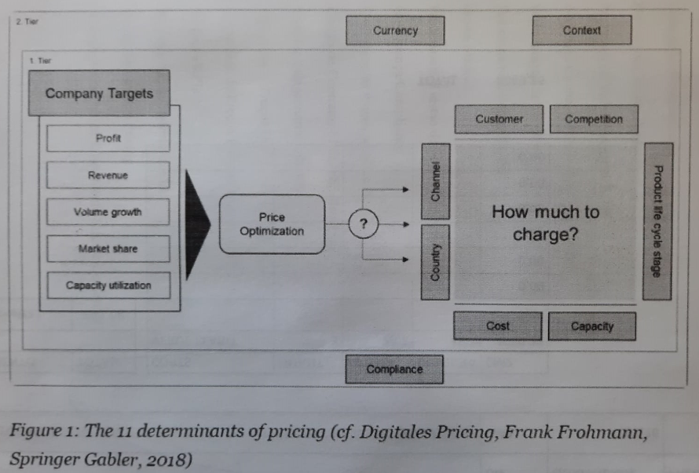
Existem algumas táticas gerais de precificação, como:
Sobrevivência: quando a empresa está com falta de capital e posiciona seu preço abaixo do próprio custo, o objetivo aqui não é lucrar, mas colocar dinheiro no caixa. Exemplo: Liquidação, queima de estoque, principalmente de itens que não giram, e ficam encalhados na empresa. Essa tática deve ser pontual, caso contrário, a empresa pode entrar em um estado de insolvência.
Maximização dos Lucros: Quando se tem um produto com tempo de vida útil muito curto, o objetivo é lucrar ao máximo.
Liderança em Preço (Market-share): A empresa posiciona seus preços como os mais baixos para os produtos de maior giro, buscando manter ou aumentar sua participação de mercado.
Liderança em Diferencial: A empresa posiciona seu preço como um dos mais altos do mercado, comunicando seu diferencial, seja por qualidade, design, marca, etc.
Skimming (Desnatação): Quando a empresa traz um produto novo ao mercado que o cliente enxerga muito valor, é praticado um preço de topo, com o objetivo de lucrar ao máximo e com o passar do tempo vai se baixando o preço à medida que a concorrência se intensifica ou que se lance um upgrade do atual produto.
Penetração no Mercado: Quando a empresa pretende entrar em um mercado existente, ela posiciona o seu preço abaixo do seu principal concorrente com o objetivo de ganhar mercado, e com o passar do tempo a empresa equipara ao valor de mercado ou redireciona para a sua estratégia de negócio, se é preço Econômico para ganho de Market-Share, preço Premium pela qualidade e sofisticação, preço Standard para acompanhar o mercado, ou se especializar em um determinado nicho.

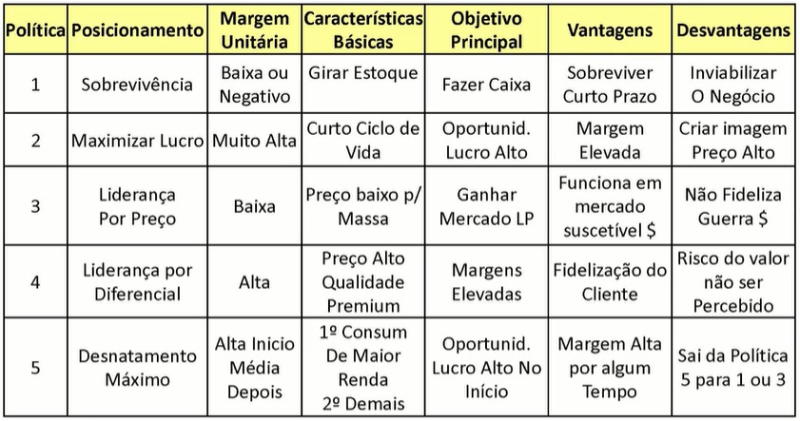

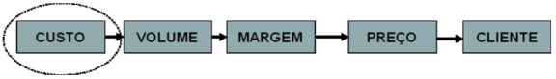
Precificação apenas baseada em custo segue uma prudência financeira com objetivo de obter um retorno justo sobre os custos, e proteger a lucratividade da empresa. Os pontos a se avaliar é se o cliente está disposto bancar todos estes custos mais a margem desejada, em outras palavras, esse preço está dentro da realidade do mercado? Ou talvez o cliente estaria disposto a pagar até mais do que foi cobrado mediante a precificação baseada em custo e o dinheiro acaba ficando na mesa, isso se chama excedente do consumidor, quando ele paga menos do que estaria disposto a pagar.

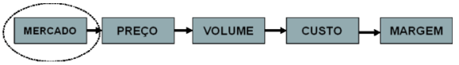
Precificação apenas baseada em mercado tem o objetivo de manter a sua participação de mercado ou aumentá-la, mas isso não significa aumento de lucratividade. Importante observar se seu concorrente tem a mesma estrutura de custos do que você. E você não tem conhecimento da real estratégia do concorrente, se ele estiver errando ao precificar abaixo do seu custo, você pode estar indo para o buraco com ele.
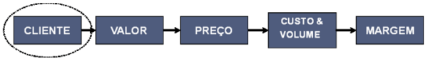
Precificação apenas baseada em valor coloca o cliente no centro e busca suas principais percepções de valor, que são qualidades agregadas que o torna mais apreciado. Os produtos possuem atributos, mas o cliente está interessado nos benefícios que o produto gera. Pega-se um preço de referência mais o valor de diferenciação do seu produto. O objetivo é obter a melhor margem levando em consideração o também o volume, não adianta subir muito o preço ao ponto que se perca muito volume consequentemente. Nessa modalidade, o willingness to pay (WTP), que é a disposição a pagar do cliente, é o objeto de estudo.

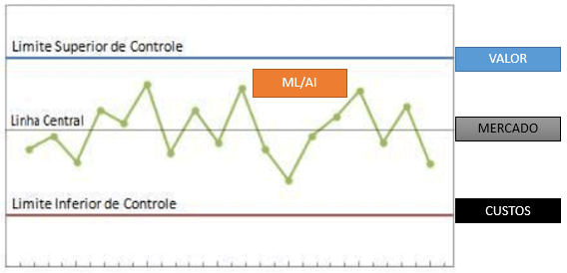
Este gráfico demonstra a zona de precificação, sendo o limite inferior o seu custo, abaixo dessa linha somente em situações pontuais como numa situação de sobrevivência, por exemplo. A linha central seria o preço praticado pela maioria do mercado, se os seus custos estão acima da linha central de preço de mercado, então você precisa rever seus custos. E o limite superior seria o preço baseado em valor, algo acima desta linha seria algo que não se sustenta por muito tempo, e deve ser algo pontual também. Logo, vimos que a sua precificação deve estar entre o limite inferior e superior do gráfico, sendo que quanto mais elevado for, maior valor se captura e maior será a margem. Importante se atentar ao impacto que a alteração de preços pode causar no volume de vendas (elasticidade). A linha que varia ao longo do tempo nessa zona de precificação pode ser entendida como o processo de otimização de preços praticado por algoritmos de Inteligência Artificial e Machine Learning, como forma de sugerir o melhor preço para um determinado momento. Ou a pessoa que precifica fazendo suas alterações, se posicionando e testando o mercado.
Outros pontos…
Elasticidade: Teste a elasticidade preço da demanda do seu produto. O conceito é avaliar, conforme fórmula abaixo, se a variação do volume foi superior a variação de preço. Se o resultado deste cálculo for maior do que 1 (E>1) significa que o produto é elástico, e sua demanda é sensível ao preço. Se o resultado for menor do que 1 (E<1) significa que o produto é inelástico, e sua demanda não é sensível ao preço. Se o resultado for igual a 1 (E=1) significa que a elasticidade é unitária, e sua variação de preço sofrerá a mesma variação percentual na demanda. Se o resultado for igual a zero (E=0), significa que seu produto é perfeitamente inelástico, e a mudança de preço não afeta em nada a demanda.
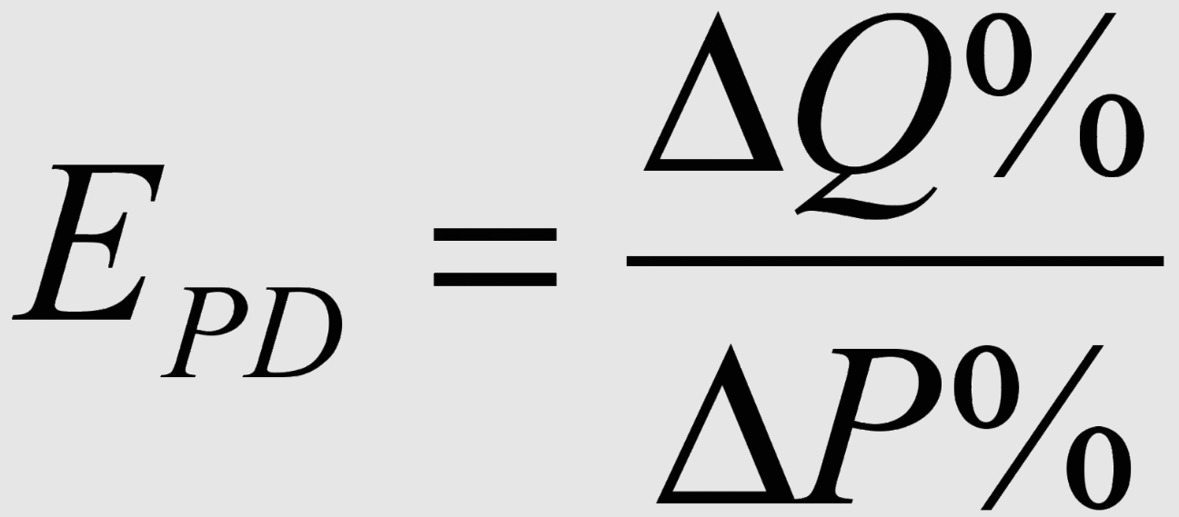
Segmentação: Segmentar os clientes por qualquer critério coerente, seja por região, canal, segmento de atuação, socioeconômico, demográfico, entre outros, e praticar preços diferentes com o objetivo de trazer uma lucratividade maior para empresa também é decisão importante para empresa se manter competitiva no mercado, pois cada segmento tem uma percepção de valor diferente, e cabe a empresa capturar esse valor percebido.
Trabalhe a ancoragem de preços para exercitar a percepção de preço atrativo. Ao comparar seu produto a outro de maneira que o cliente perceba maior vantagem em comprar o produto ofertado.
Evite a “guerra de preços”, se precisar baixar o preço tendo em vista o avanço da concorrência, não coloque o preço a baixo, mas iguale e busque outras formas de trazer o cliente para ti por meio de bonificações, plano de fidelidade e etc. Quem vem por preço, vai por preço.
Trabalhe o preço psicológico, ao invés de cobrar R$2.020,00 reais, cobre R$ 1.990,00, ou ao invés de R$ 501,50, cobre R$ 497,00. Outra situação seria ao invés de colocar o preço desta forma: R$ 1.499,00 reais. Coloque assim: 1499. Quanto maior o número de caracteres, maior a impressão de que o preço seja “grande”.

Formação de preço de venda baseada em custo
É fundamental conhecer o conceito de Margem de Contribuição (M.C.). A Margem de Contribuição é o resultado da subtração dos custos e despesas diretas do preço de venda. Esse valor representa o ganho unitário pela venda do produto, e esta margem contribui para diluição dos custos e despesas indiretas, por isso é chamada de Margem de Contribuição. Ao dividir o valor dos gastos indiretos pelo valor da M.C., encontra-se a quantidade que precisa ser vendida para atingir o Ponto de Equilíbrio, também chamado de Break Even Point. Se a divisão do valor dos gastos indiretos for efetuada pela M.C. percentual (%), encontra-se o valor de faturamento necessário para atingir o ponto de equilíbrio. O ponto de equilíbrio, para esclarecer, é o ponto no gráfico em que o valor total das receitas se iguala ao valor das despesas, não havendo nem lucro, nem prejuízo. Veja o exemplo abaixo:

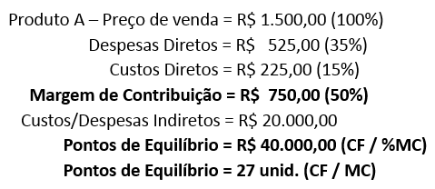
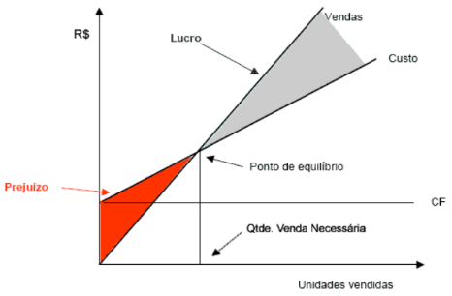
O gráfico acima demonstra a partir de que momento o que a empresa faturar vai se converter em lucro. A empresa já começa o exercício no “vermelho” os gastos fixos estão presentes independente da execução do serviço ou produção. A medida que a empresa vai efetuando suas vendas, a margem de contribuição vai diluído os gastos fixos até o momento que a empresa ultrapassa o break even point, e passa a lucrar.

Cálculo de Mark-up
Você pode partir de um preço de mercado e chegar na sua Margem de Contribuição para descobrir a quantidade que precisa vender para começar a dar lucro, e avaliar se tem capacidade (recursos) para alcançar e ultrapassar este marco. Caso não consiga, deve ser trabalhado meios para aumento de capacidade ou demanda, e/ou aumento de preços, e/ou redução de despesas e custos diretos, e/ou redução de gastos indiretos. Outra forma de se chegar ao preço de venda é calcular o Mark-up, que é um índice aplicado sobre o custo de produção ou execução do serviço. Compõe o cálculo do Mark-up os percentuais de despesas diretas sobre o preço de venda (comissão, tributos) mais a margem de lucro desejada, conforme demonstrado a seguir. Existem duas formas de se apresentar o Mark-up: o Mark-up divisor e o Mark-up multiplicador.
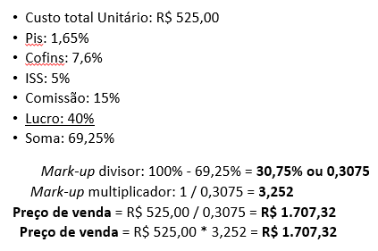
Por não envolver rateio dos gastos indiretos, a margem de lucro desejada seria a própria margem de contribuição. A apropriação dos gastos indiretos gera distorções na mensuração do custo o que acaba prejudicando a precificação, por isso estes gastos não entram no cálculo.
Concessão de Desconto
A concessão de descontos é uma arma, que se bem usada, pode contribuir para o fechamento da venda, porém é importante ter a consciência de que para recuperar o ganho de margem de contribuição perdido com o desconto concedido deve haver um aumento no volume vendido. Veja a tabela abaixo:
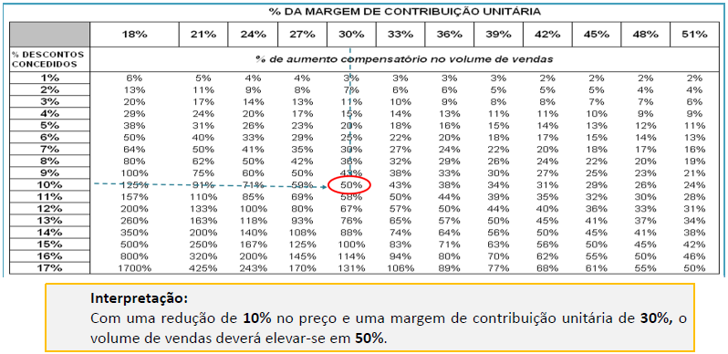
O gestor deve ficar atento com relação às margens praticadas pela empresa e os descontos concedidos. Lembrando que desconto é uma concessão e deve estar vinculada a uma contrapartida da outra parte, isto é, uma troca. A troca pode estar atrelada ao volume, por exemplo.
Quando o vendedor não dá bons argumentos para justificar o preço, ele tem que dar desconto para fechar a venda. É importante, neste contexto, que a empresa tenha uma política comercial para evitar perdas de receita e lucratividade com concessões excessivas de descontos, sem seguir uma coerência, se desviando dos objetivos estratégicos da empresa. Abaixo apresenta-se uma sugestão de modalidade de precificação com desconto.

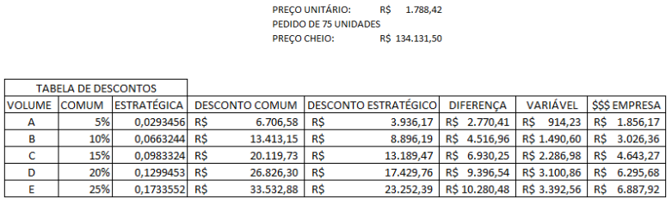
No exemplo acima, a empresa passou aos vendedores o preço de um produto e a faixa de desconto podendo variar de 5% a 25%. Se fosse adotado a maneira tradicional e o vendedor fechasse com 10% de desconto na venda de 75 unidades, a empresa deixaria de receber R$ 13.413,15. Ao oferecer 1/3 (33,33%) do ganho pelo não desconto, incentiva o vendedor a não conceder o desconto da tabela e ambos (vendedor e empresa) saem ganhando. No caso “B” dos 10%, o vendedor fechou com 6,6% de desconto, que resulta em R$ 8.896,19 de desconto em relação ao valor cheio, porém houve um ganho de R$ 4.516,96 por não conceder os 10% que o vendedor poderia ter feito. Deste ganho de R$ 4.516,96, R$ 1,490,60 fica como comissão adicional ao vendedor, que representa 33,33%, e R$ 3.026,36 fica com a empresa como ganho adicional.

FIM
Chegamos ao fim deste módulo, espero que o conteúdo, aqui, compartilhado lhe seja útil. Agradeço primeiramente a Deus pela oportunidade de compartilhar este conteúdo com vocês, agradeço também a equipe da Mentoria Nagel por todo suporte. Deixo abaixo uma reflexão e meus contatos. Fico a disposição para futuras trocas de experiências.

Reflexão
“Todos os homens sonham, mas não da mesma forma. Aqueles que sonham de noite, nos recessos empoeirados de suas mentes, acordam de manhã e descobrem que era tudo vaidade. Mas aqueles que sonham de dia são homens perigosos, pois podem realizar seus sonhos de olhos abertos, tornando-os possíveis. ”
- T.E. Lawrence, Os sete pilares da sabedoria

DOUGLAS BRISTOT HAHN
Cel./WhatsApp: (48) 9.9994-1915
E-mail: douglas.bhahn@hotmail.com
Instagram: @douglasbristothahn
LinkedIn: https://www.linkedin.com/in/douglas-bristot-hahn-8430a0110/

